Отчёта по лабораторной работе 8
Математическое моделирование
Нджову Нелиа
Содержание

1. Цель работы
Целью данной лабораторной работы является построение математической модели конкуренции двух фирм.

2. Задание
Вариант 64
Случай 1. Рассмотрим две фирмы, производящие взаимозаменяемые товары одинакового качества и находящиеся в одной рыночной нише. Считаем, что в рамках нашей модели конкурентная борьба ведётся только рыночными методами. То есть, конкуренты могут влиять на противника путем изменения параметров своего производства: себестоимость, время цикла, но не могут прямо вмешиваться в ситуацию на рынке («назначать» цену или влиять на потребителей каким-либо иным способом.) Будем считать, что постоянные издержки пренебрежимо малы, и в модели учитывать не будем. В этом случае динамика изменения объемов продаж фирмы 1 и фирмы 2 описывается следующей системой уравнений:
$$\frac{dM_{1}}{dθ}=M_{1}−\frac{b}{c_{1}}M_{1}M_{2}−\frac{a_{1}}{c_{1}}M1^{2}$$
$$\frac{dM_{2}}{dθ}=\frac{c_{2}}{c_{1}}M_{2}−\frac{b}{c_{1}}M_{1}M_{2}−\frac{a_{2}}{c_{1}}M_{2}^{2}$$
где: $a_{1}=\frac{p_{cr}}{τ_{1}^{2}p̃_{1}^{2}Nq}$, $a_{2}=\frac{p_{cr}}{τ_{2}^{2}p̃_{2}^{2}Nq}$, $b=\frac{p_{cr}}{τ_{1}^{2}p̃_{1}^{2}τ_{2}^{2}p̃_{2}^{2}Nq}$, $c_{1}=\frac{p_{cr}−p̃_{1}}{τ_{1}p̃_{1}}$, $c_{2}=\frac{p_{cr}−p̃_{2}}{τ_{2}p̃_{2}}$
Также введена нормировка t = c1$θ$
Случай 2. Рассмотрим модель, когда, помимо экономического фактора влияния (изменение себестоимости, производственного цикла, использование кредита и т.п.), используются еще и социально-психологические факторы – формирование общественного предпочтения одного товара другому, не зависимо от их качества и цены. В этом случае взаимодействие двух фирм будет зависеть друг от друга, соответственно коэффициент перед $M_{1}*M_{2}$ будет отличаться. Пусть в рамках рассматриваемой модели динамика изменения объемов продаж фирмы 1 и фирмы 2 описывается следующей системой уравнений:
$$\frac{dM_{1}}{dθ}=M_{1}−\left(\frac{b}{c_{1}}+0.00064\right)M_{1}M_{2}−\frac{a_{1}}{c_{1}}M1^{2}$$
$$\frac{dM_{2}}{dθ}=\frac{c_{2}}{c_{1}}M_{2}−\frac{b}{c_{1}}M_{1}M_{2}−\frac{a_{2}}{c_{1}}M_{2}^{2}$$
Для обоих случаев рассмотрим задачу со следующими начальными условиями и параметрами:
$M_{0}^{1}=6.1$, $M_{0}^{2}=4.5$, $p_{cr}=31$, $N=30$, $q=1$, $τ_{1}=15$, $τ_{2}=17$, $p̃_{1}=9.7$, $p̃_{2}=8.4$
Замечание: Значения $p_{cr},p_{1,2},N$ указаны в тысячах единиц, а значения $M_{1,2}$ указаны в млн. единиц.
Обозначения:
N – число потребителей производимого продукта.
$τ$ – длительность производственного цикла
p – рыночная цена товара
p̃ – себестоимость продукта, то есть переменные издержки на производство единицы продукции.
q – максимальная потребность одного человека в продукте в единицу времени1
$θ=\frac{t}{c_{1}}$ - безразмерное время
- Постройте графики изменения оборотных средств фирмы 1 и фирмы 2 без учета постоянных издержек и с веденной нормировкой для случая 1.
- Постройте графики изменения оборотных средств фирмы 1 и фирмы 2 без учета постоянных издержек и с веденной нормировкой для случая 2.

3. Теоретическое введение
Математическому моделированию процессов конкуренции и сотрудничества двух фирм на различных рынках посвящено довольно много научных работ, в основном использующих аппарат теории игр и статистических решений. В качестве примера можно привести работы таких исследователей, как Курно, Стакельберг, Бертран, Нэш, Парето [1].
Следует отметить, что динамические дифференциальные модели уже давно и успешно используются для математического моделирования самых разнообразных по своей природе процессов. Достаточно упомянуть широко использующуюся в экологии модель «хищник-жертва» Вольтерра, математическую теорию развития эпидемий, модели боевых действий Задача решалась в следующей постановке [2].
На рынке однородного товара присутствуют две основные фирмы, разделяющие его между собой, т.е. имеет место классическая дуополия. Безусловно, это является весьма сильным предположением, однако оно вполне оправдано в тех случаях, когда доля продаж остальных конкурентов на рассматриваемом сегменте рынке пренебрежимо мала. Хорошим примером может служить отечественный рынок микропроцессоров, который по существу разделили между собой две фирмы: Intel и AMD.
Изменение объемов продаж конкурирующих фирм с течением времени описывается системой дифференциальных уравнений
$$\frac{dM_{1}}{dθ}=M_{1}−\frac{b}{c_{1}}M_{1}M_{2}−\frac{a_{1}}{c_{1}}M1^{2}$$
$$\frac{dM_{2}}{dθ}=\frac{c_{2}}{c_{1}}M_{2}−\frac{b}{c_{1}}M_{1}M_{2}−\frac{a_{2}}{c_{1}}M_{2}^{2}$$
где: $a_{1}=\frac{p_{cr}}{τ_{1}^{2}p̃_{1}^{2}Nq}$, $a_{2}=\frac{p_{cr}}{τ_{2}^{2}p̃_{2}^{2}Nq}$, $b=\frac{p_{cr}}{τ_{1}^{2}p̃_{1}^{2}τ_{2}^{2}p̃_{2}^{2}Nq}$, $c_{1}=\frac{p_{cr}−p̃_{1}}{τ_{1}p̃_{1}}$, $c_{2}=\frac{p_{cr}−p̃_{2}}{τ_{2}p̃_{2}}$
Обозначения:
N – число потребителей производимого продукта.
$τ$ – длительность производственного цикла
p – рыночная цена товара
p̃ – себестоимость продукта, то есть переменные издержки на производство единицы продукции.
q – максимальная потребность одного человека в продукте в единицу времени1
$θ=\frac{t}{c_{1}}$ - безразмерное время

4. Выполнение лабораторной работы

4.1 Реализация в Julia
Зададим функцию для решения модели конкуренции двух фирм. Возьмем интервал t ∈ [0; 50]. Рассмотрим сначала реализацию в Julia. Зададим значения параметров(рис.1)
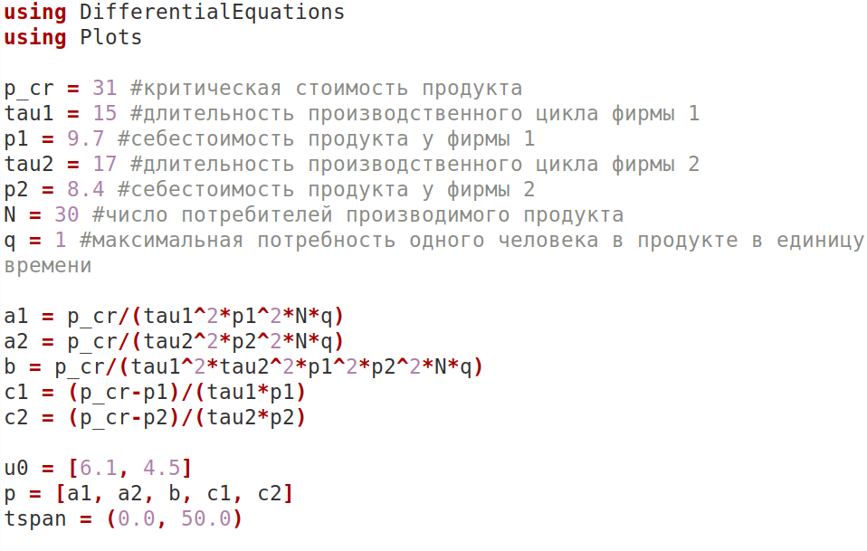
Рисунок 1: Реализация в Julia
Зададим функцию для первого случая. Найдем стационарное состояние системы, для этого воспользуемся библиотекой LinearAlgebra, зададим матрицу коэффициент системы линейных уравнений и вектор решений b1(рис.2)
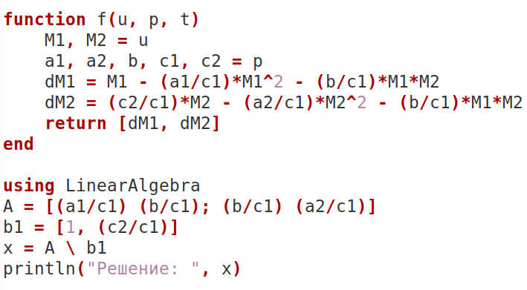
Рисунок 2: Реализация в Julia
Получим значение: $M_{1}c$ = 2999.0242682644343, $M_2c = $3123.0325313446683. Эти значения соответствуют максимальным значениям полученного решения модели(рис.3)
Рисунок 3: стационарное состояние системы
Для задания проблемы используется функция ODEProblem, а для решения численный метод Tsit5(), с помощью plot построим график решения для первого случая(рис.4)
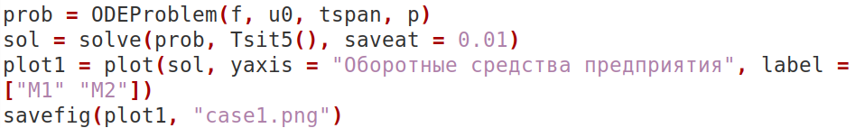
Рисунок 4: Реализация в Julia
Из графика для случая 1 мы видим, что обе фирмы завоевывают свою долю рынка и стабилизируются. Однако фирма 2 доминирует на рынке, располагая значительно большим оборотным капиталом(рис.5)
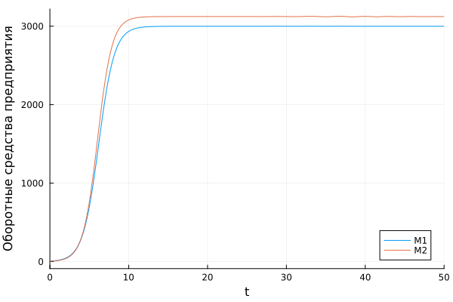
Рисунок 5: График для случая 1
Зададим функцию для второго случая(рис.6)
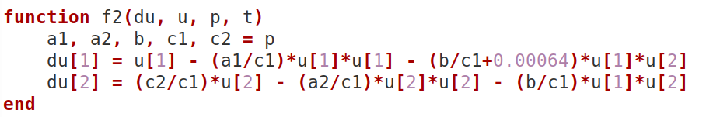
Рисунок 6: Реализация в Julia
Для задания проблемы используется функция ODEProblem, а для решения численный метод Tsit5(), с помощью plot построим график решения для второго случая(рис.7)
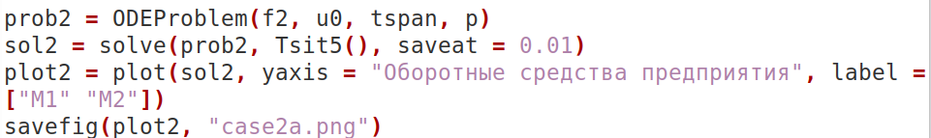
Рисунок 7: Реализация в Julia
Из графика случая 2 мы видим, что во втором случае фирма 1 не выдерживает конкуренции. Оборотный капитал фирмы 1 падает до нуля, что приводит к ее банкротству. Фирма 2 захватывает весь рынок(рис.8)
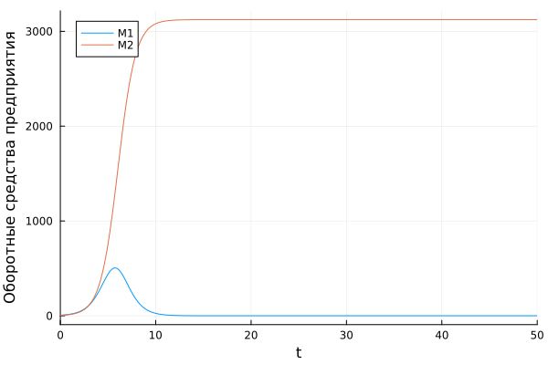
Рисунок 8: График для случая 2

4.2 Реализация в Scilab
Я создала такую же модель с помощью scilab
’’’ p_cr = 31; //критическая стоимость продукта tau1 = 15; //длительность производственного цикла фирмы 1 p1 = 9.7; //себестоимость продукта у фирмы 1 tau2 = 17; //длительность производственного цикла фирмы 2 p2 = 8.4; //себестоимость продукта у фирмы 2 N = 30; //число потребителей производимого продукта q = 1; //максимальная потребность одного человека в продукте в единицу времени
a1 = p_cr/(tau1tau1p1p1Nq); a2 = p_cr/(tau2tau2p2p2Nq); b = p_cr/(tau1tau1tau2tau2p1p1p2p2Nq); c1 = (p_cr-p1)/(tau1p1); c2 = (p_cr-p2)/(tau2*p2);
// Случай 1 function dx=sysf(t, x) dx(1) = (c1/c1)x(1) - (a1/c1)x(1)x(1) - (b/c1)x(1)x(2); dx(2) = (c2/c1)x(2) - (a2/c1)x(2)x(2) - (b/c1)x(1)x(2); endfunction
t0 = 0; x0 = [6.1; 4.5]; t = [0:0.01:50]; y = ode(x0, t0, t, sysf); scf(1); plot(t, y); xlabel(“theta”); ylabel(“Оборотные средства предприятия”); legend([“M1” “M2”]); xs2png(1, “case1.png”);
// Случай 2 function dx=sysf2(t, x) dx(1) = (c1/c1)x(1) - (a1/c1)x(1)x(1) - (b/c1+0.00064)x(1)x(2); dx(2) = (c2/c1)x(2) - (a2/c1)x(2)x(2) - (b/c1)x(1)x(2); endfunction
y2 = ode(x0, t0, t, sysf2); scf(2); plot(t, y2); xlabel(“theta”); ylabel(“Оборотные средства предприятия”); legend([“M1” “M2”]); xs2png(2, “case2a.png”);
// Приближенный график для второго случая scf(3); plot(t, y2); xlabel(“theta”); ylabel(“Оборотные средства предприятия”); legend([“M1” “M2”]); zoom_rect([0,0,50,2]); xs2png(3, “case2b.png”); ’’’ Я получила те же графики, что и при использовании Julia(рис.9 и 10)
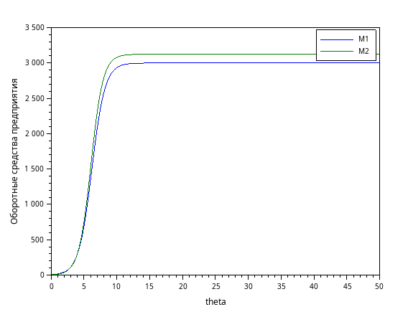
Рисунок 9: График для случая 1

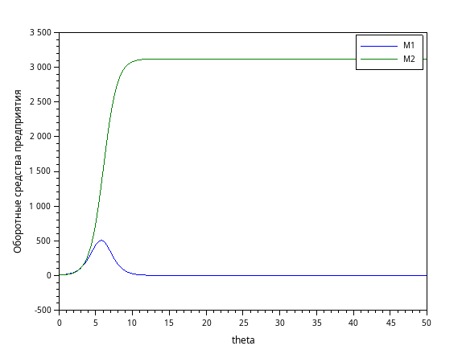
Рисунок 10: График для случая 2

5. Выводы
Делая эту лабораторную работу, я построила математическую модель конкуренции двух фирм.

6. Список литературы
- Кулябов Д.С. Лабораторная работа 8. Модель конкуренции двух фирм [Электронный ресурс]

